***Semaine du 13/01 au 17/01***

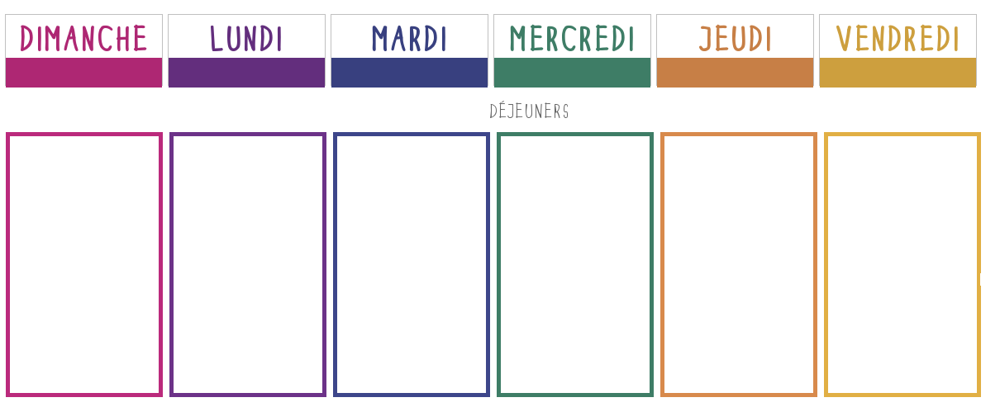

**Betteraves**

[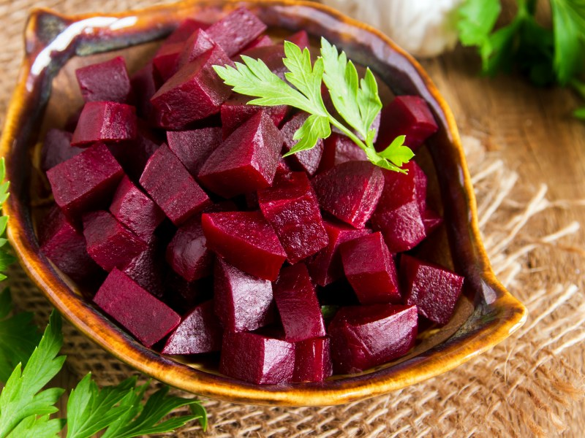](https://www.google.fr/url?sa=i&rct=j&q=&esrc=s&source=images&cd=&cad=rja&uact=8&ved=2ahUKEwjflZbM193mAhWKDmMBHejxCKwQjRx6BAgBEAQ&url=https%3A%2F%2Fwww.marmiton.org%2Frecettes%2Frecette_cuisson-de-la-betterave-rouge_14622.aspx&psig=AOvVaw2wxuLpQeNcKuJXjhVcBMYI&ust=1577806015892334)

**🞟🞟🞟**

**Omelette au chaource**

**Pomme de terre rissolées**

**🞟🞟🞟**

**Yaourt de la ferme**

**🞟🞟🞟**

**Banane**

**Cake aux olives**

[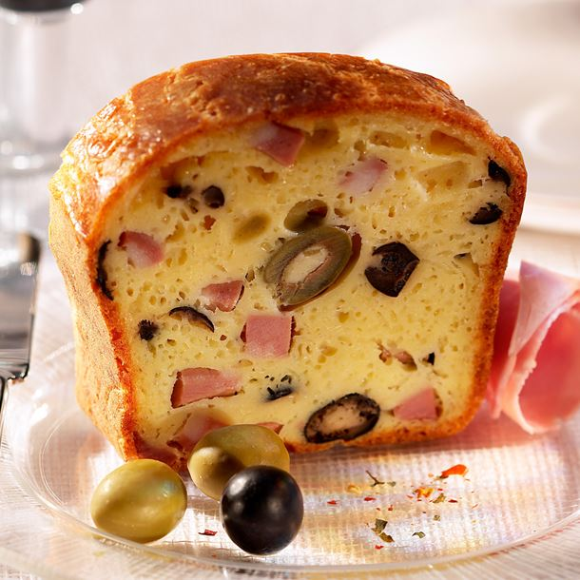](https://www.google.fr/url?sa=i&rct=j&q=&esrc=s&source=images&cd=&cad=rja&uact=8&ved=2ahUKEwicipW4193mAhXj8eAKHfmkBtEQjRx6BAgBEAQ&url=https%3A%2F%2Fwww.cuisineaz.com%2Frecettes%2Fcake-aux-olives-et-au-comte-30547.aspx&psig=AOvVaw1rzLixi3FD-_lorJ3gmhh3&ust=1577805938258464)

**🞟🞟🞟**

**Filet de cabillaud (moules-crevettes)**

**Poireaux**

**🞟🞟🞟**

**Fromage**

**🞟🞟🞟**

**Mousse à la framboise**

**Salade aux croûtons**

**🞟🞟🞟**

**Hachis parmentier**

**🞟🞟🞟**

**Petits filous choco**

**🞟🞟🞟**

**Poire**

[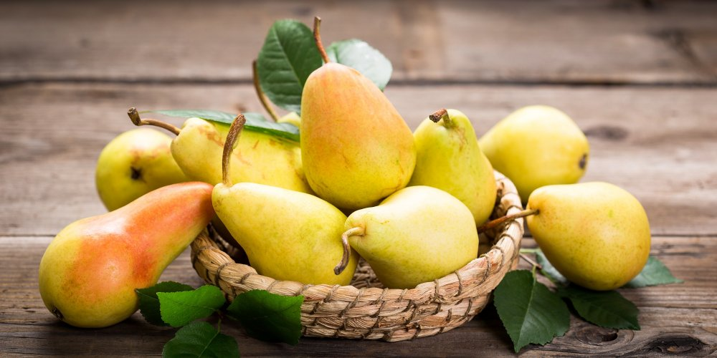](https://www.marieclaire.fr/cuisine/poire-nos-idees-recettes,1275975.asp)

**Pâtes à la carbonara**

[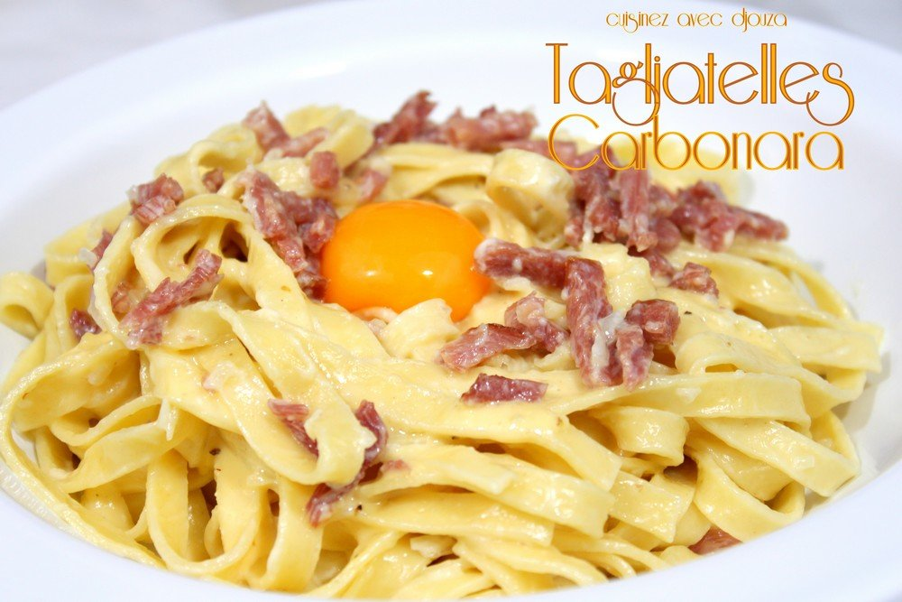](https://cuisinezavecdjouza.fr/pates-carbonara-html/)

**🞟🞟🞟**

**Fromage**

**🞟🞟🞟**

**Compote**

**Œufs mayonnaise**

**🞟🞟🞟**

**Rôti de dinde**

**Haricots verts**

**🞟🞟🞟**

**Fromage**

**🞟🞟🞟**

**Gaufre**

[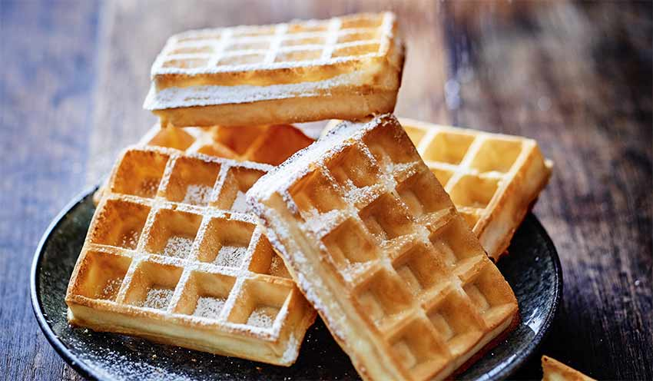](https://www.google.fr/url?sa=i&rct=j&q=&esrc=s&source=images&cd=&cad=rja&uact=8&ved=2ahUKEwjznKz81t3mAhXR5-AKHVPnDBwQjRx6BAgBEAQ&url=https%3A%2F%2Fwww.picard.fr%2F6-gaufres-000000000000043455.html&psig=AOvVaw36R3p4fb60o0vlooevb_oB&ust=1577805841844742)